|  |  |
| --- | --- |
| Описание: Описание: Описание: http://almetpt.ru/img/emblema.png | МИНИСТЕРСТВО ОБРАЗОВАНИЯ И НАУКИ РЕСПУБЛИКИ ТАТАРСТАН  Государственное автономное профессиональное образовательное учреждение  **«АЛЬМЕТЬЕВСКИЙ ПОЛИТЕХНИЧЕСКИЙ ТЕХНИКУМ»** |

«Утверждаю»

Зам. директора по УПР

Петров Е. Г.

«15» января 2023г.

**Техническое задание**

на разработку «Модуля автоматизированной системы оперативно-диспетчерского управления нефтегазодобывающей компании «Азнакаевскнефть»»

г. Альметьевск, 2023

**Оглавление**

Введение 3

1.Анализ предметной области 4

2. Основание для разработки 8

3. Назначение разработки 8

4. Технические требования 9

4.1. Требования к функциональным характеристикам. 9

4.1.1. Состав выполняемых функций 9

4.1.2. Организация входных и выходных данных. 9

4.2. Требования к надежности. 10

4.3. Условия эксплуатации и требования к составу и параметрам технических средств. 10

4.4. Требования к информационной и программной совместимости 10

4.5. Требования к транспортировке и хранению 10

4.6. Специальные требования: 10

5. Требования к программной документации 11

6. Технико-экономические показатели 12

7. Порядок контроля и приемки 13

8. Календарный план работ 14

Проект архитектуры программного средства 15

**Введение**

Работа выполняется в рамках проекта «Автоматизированная система оперативно - диспетчерского управления нефтегазодобывающей компании «Азнакаевскнефть»

Основные требования к будущему продукту состоит в том, чтобы он был построен на фундаменте единой интегрированной системы, а работа всех сотрудников велась в едином информационном пространстве.

Исходя из этого были выделены основные цели данного проекта:

* Внедрение системы управления, которая предназначена для создания единой базы, а также метода сбора информации, осуществления её хранения.
* Повышение эффективности работы всех подразделений компании и обеспечение ведения учета в единой информационной системе.

Ключевыми требованиями продукта являются:

* Управление цехом комплексной подготовки и перекачки нефти
* Оперативное получение информации о добываемом сырье (нефть, газ)
* Управление запасами нефти и газа.

# **1.Анализ предметной области**

Нефтепромысловое управление «Азнакаевскнефть», четвертое в составе объединения «Татнефть» организовано приказом Министерства нефтяной промышленности 1 ноября 1956 года. Основной задачей управления стала разработка нефтяных месторождений северо-восточной части Ромашкинского месторождения.

Максимальное количество добытого углеводородного сырья приходится на 1971 год. Тогда два родственных управления выдали около 18 миллионов тонн нефти. Вклад коллектива в общую добычу 3 миллиардов тонн нефти Татарстана (2007г.) составляет более 456 млн тонн. 13 декабря 2019 года НГДУ перешагнуло исторический рубеж – была добыта 500-миллионная тонна нефти с начала разработки.

В 2021 году НГДУ «Азнакаевскнефть» добыло 2898,857 тыс. тонн нефти. За всю историю НГДУ «Азнакаевскнефть» добыча нефти составила 505,6 млн. тонн.

**Адреса и телефоны**

Республика Татарстан, г. Азнакаево, ул. Нефтяников, 24

Телефон: 8(85592) 58-003

**Контактные лица**

Фаритов Алмаз Завдатович - Начальник управления

Чанышев Венер Ирекович **-** Заместитель начальника управления по производству

**Сотрудники**

На момент проведения Диагностики штат компании составляет 500 сотрудников.

Основными целями проекта автоматизации компании "Азнакаевскнефть" являются:

* Внедрение системы управления, которая предназначена для создания единой базы, а также метода сбора информации, осуществления её хранения. Это обеспечивает улучшение эффективности производственного управления и доступа к данным по уровню нефтегазовой добычи, подготовки сырья к его транспортировке.
* Повышение эффективности работы всех подразделений компании и обеспечение ведения учета в единой информационной системе.

**Видение выполнения проекта и границы проекта**

В рамках проекта развертывание новой системы предполагается осуществить в следующих цехах " Азнакаевскнефть ":

* 5 цехов добычи нефти и газа
* цех комплексной подготовки и перекачки нефти
* цех производственного обслуживания

Не рассматривается в границах проекта цех поддержания пластового давления, цеха капитального ремонта скважин, цеха исследования скважин

Количество рабочих мест пользователей - 40.

**Отчет об обследовании**

Список программного обеспечения, используемого компанией на момент обследования

1. Собственная разработка на базе FOXPRO для цеха комплексной подготовки и перекачки нефти.
2. Excel для цеха производственного обслуживания.

Существующий уровень автоматизации представлен в таблице 1.

*Таблица 1* – Уровень автоматизации

|  |  |
| --- | --- |
| Количество рабочих станций, всего: | 120 |
| Количество сотрудников отдела IT | 20 |
| Количество ПК, одновременно работающих в сети | 40 |
| Наличие и форма связи с удаленными объектами | Терминальная связь с цехом капитального ремонта скважин |
| Количество рабочих станций на удаленном объекте | 20 |
| Характеристики компьютеров | От Intel core i3 и выше |
| Операционная система | Windows 10 |

**Общие требования к информационной системе**

Одно из основных требований компании " Азнакаевскнефть " к будущему решению состоит в том, чтобы оно было построено на фундаменте единой интегрированной системы, а работа всех сотрудников велась в одном информационном пространстве.

Ключевые функциональные требования к информационной системе:

* Мощные средства защиты данных от несанкционированного доступа. Разграничения доступа к данным в соответствии с должностными обязанностями.
* Возможность удаленного доступа.
* Управление цехом комплексной подготовки и перекачки нефти
* Оперативное получение информации о добываемом сырье (нефть, газ)
* Управление запасами нефти и газа.
* Получение управленческих отчетов для руководителей цехов и начальника фирмы.

**Организационная диаграмма**

Оргструктура предприятия " Азнакаевскнефть " имеет вид, представленный в соответствии с рисунком 1.

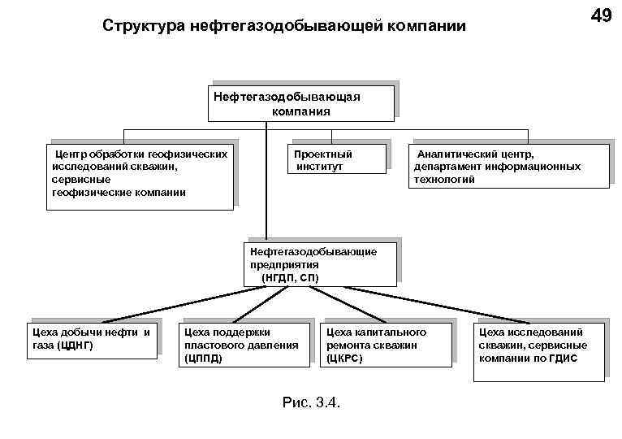

**Рисунок 1 – Организационная структура предприятия «Азнакаевскнефть»**

Описание состава автоматизируемых бизнес - процессов

Бизнес-процессы компании, подлежащие автоматизации, приведены в следующей таблице 2.

*Таблица 2* – Бизнес-процессы компании

|  |  |  |
| --- | --- | --- |
| **№** | **Код бизнес-процесса** | **Наименование бизнес-процесса** |
| 1 | Нефть - 1 | Добыча нефти |
| 2 | Газ - 2 | Добыча газа |
| 3 | Подгот - 3 | Комплексная подготовка нефти |
| 4 | Перекач - 4 | Комплексная перекачка нефти |

Каждый бизнес-процесс имеет свой уникальный номер. Нумерация бизнес-процессов построена по следующему принципу: "префикс-номер", где префикс обозначает группу описываемых бизнес-процессов, а номер - порядковый номер бизнес-процесса в списке.

**2. Основание для разработки**

**2.1.** Основанием для данной работы служит договор № 1416 от 20 января 2023 г.

**2.2.** Наименование работы: «Модуль автоматизированной системы оперативно - диспетчерского управления нефтегазодобывающей компании «Азнакаевскнефть».

**2.3.** Исполнители: ООО «GetGain»

**2.4.** Соисполнители: ПАО «Татнефть»

**3. Назначение разработки**

Внедрение системы управления, которая предназначена для создания единой базы, а также метода сбора информации, осуществления её хранения.

**4. Технические требования**

**4.1.** Требования к функциональным характеристикам.

**4.1.1.** Состав выполняемых функций. Разрабатываемое ПО должно обеспечивать:

* сбор и анализ информации о добыче нефти и газа
* сбор и анализ информации с оборудований по добыче нефти: электроцентробежные насосы, станки-качалки
* сбор и анализ информации с оборудований по добыче газа: буровая установка, стационарные газоанализаторы
* анализ информации на предмет нахождения параметров в допустимых пределах и сигнализирование при выходе параметров за пределы допуска
* отображение текущего состояния по кол-во нефти и газа - циклически постоянно (режим работы круглосуточный)
* отображение текущего состояния оборудования - циклически постоянно (режим работы круглосуточный)
* с накоплением за прошедшие сутки, неделю, месяц - в виде почасового графика для информации за сутки и неделю

По отдельному запросу осуществляются внутренние настройки.

В конце отчетного периода система должна архивировать данные.

**4.1.2.** Организация входных и выходных данных.

Исходные данные в систему поступают в виде значений с датчиков, установленных в стационарных газоанализаторах, станках-качалках, электроцентробежных насосах. Эти значения отображаются на компьютере диспетчера. После анализа поступившей информации оператор диспетчерского пункта устанавливает необходимые параметры для оборудования. Возможна также автоматическая установка некоторых параметров для оборудования добычи.

Основной режим использования системы - ежедневная работа.

**4.2.** Требования к надежности.

Для обеспечения надежности необходимо проверять корректность получаемых данных с датчиков.

**4.3.** Условия эксплуатации и требования к составу и параметрам технических средств.

Для работы системы должен быть выделен ответственный оператор. Требования к составу и параметрам технических средств уточняются на этапе эскизного проектирования системы.

**4.4.** Требования к информационной и программной совместимости. Программа должна работать на платформах Windows 8, Windows 10, Windows 11.

**4.5.** Требования к транспортировке и хранению. Программа поставляется на лазерном носителе информации.

Программная документация поставляется в электронном и печатном виде.

**4.6.** Специальные требования:

* программное обеспечение должно иметь дружественный интерфейс, рассчитанный на пользователя (в плане компьютерной грамотности) квалификации;
* ввиду объемности проекта задачи предполагается решать поэтапно, при этом модули ПО, созданные в разное время, должны предполагать возможность наращивания системы и быть совместимы друг с другом, поэтому документация на принятое эксплуатационное ПО должна содержать полную информацию, необходимую для работы программистов с ним;
* язык программирования - по выбору исполнителя, должен обеспечивать возможность интеграции программного обеспечения с некоторыми видами периферийного оборудования.

**5. Требования к программной документации**

Основными документами, регламентирующими разработку будущих программ, должны быть документы Единой Системы Программной Документации (ЕСПД): руководство пользователя, руководство администратора, описание применения.

Документ «Руководство пользователя» относится к пакету эксплуатационной документации. Основная цель руководства пользователя заключается в обеспечении пользователя необходимой информацией для самостоятельной работы с программой или автоматизированной системой.

Таким образом, документ Руководство пользователя должен отвечать на следующие вопросы: что это за программа, что она может, что необходимо для обеспечения ее корректного функционирования и что делать в случае отказа системы.

Руководство администратора – это составная часть эксплуатационной документации, которая разрабатывается на любую программу или автоматизированную систему. При помощи руководства администратора ответственные пользователи системы получают возможность управлять ее функционированием – выполнять определенные операции по обеспечению порядка работы АСУ, распределять права доступа к ней, редактировать данные и исправлять ошибки.

Руководство администратора не имеет собственного стандарта оформления. Выполняется этот документ по РД 50-34.698-90, содержащему общие требования к содержанию документации на автоматизированные системы.

ПОДРОБНЕЕ и НА ОТДЕЛЬНЫХ ЛИСТАХ Руководство администратора и Руководство пользователя

**6. Технико-экономические показатели**

Эффективность системы определяется удобством использования системы для контроля и управления информацией. Это обеспечивает улучшение эффективности производственного управления и доступа к данным по уровню нефтегазовой добычи, подготовки сырья к его транспортировке.

**7. Порядок контроля и приемки**

После передачи Исполнителем отдельного функционального модуля программы Заказчику последний имеет право тестировать модуль в течение 7 дней. После тестирования Заказчик должен принять работу по данному этапу или в письменном виде изложить причину отказа принятия. В случае обоснованного отказа Исполнитель обязуется доработать модуль.

**8. Календарный план работ**

|  |  |  |  |
| --- | --- | --- | --- |
| **№ этапа** | **Название этапа** | **Сроки этапа** | **Чем заканчивается этап** |
| **1** | Изучение предметной области. Проектирование системы. Разработка предложений по реализации системы | 01.02.2023- 28.02.2023 | Предложения по работе системы. Акт сдачи - приемки |
| **2** | Разработка программного модуля по сбору и анализу информации со счетчиков и устройств управления. Внедрение системы для одного из цехов «Азнакаевскнефть» | 01.03.2023- 31.08.2023 | Программный комплекс, решающий поставленные задачи для пилотного цеха «Азнакаевскнефть». Акт сдачи-приемки |
| **3** | Тестирование и отладка модуля. Внедрение системы во всех цехах «Азнакаевскнефть» | 01.09.2023- 30.12.2023 | Готовая система управления «Азнакаевскнефть», установленная в диспетчерском пункте. Программная документация. Акт сдачи - приемки работ |

Руководитель работ Шляхтина. Ж. С.

# **Проект архитектуры программного средства**

При возникновении потребностей в заказе, приобретении, разработке, эксплуатации и сопровождении программ перед всеми сторонами, вовлеченными в жизненный цикл программного средства (ПС), возникает целый ряд вопросов, связанных с определением и детальным структурированием жизненного цикла (ЖЦ) ПС, с организационными и техническими правами и обязанностями сторон, с управлением ЖЦ и контролем за его реализацией. Одним из действенных инструментов для решения данных вопросов является использование унифицированных подходов, закрепленных в современных международных и российских стандартах.

Понятия «жизненный цикл системы» или «жизненный цикл программного средства» часто появляются в статьях и звучат в разговорах разработчиков, по крайней мере руководителей проектов и подразделений. Всем понятно, что относятся они к тому, что и в какой последовательности должно делаться при создании и эксплуатации систем. Но прежде чем две организации или два специалиста договорятся о том, что конкретно входит или не входит в ЖЦ, проходит значительное время. А позже вполне может обнаружиться, что эти двое (две «стороны») все-таки по-разному понимают, какие работы будут входить в ЖЦ, а какие - нет, какие проверки будут планироваться, когда и т. д. Естественно, общие принципы организации работ описаны давно, но что делать сторонам в конкретном проекте — это каждый раз приходится решать заново.

В стандартах, регламентирующих жизненный цикл программных средств, обобщаются опыт и результаты исследований множества специалистов и рекомендуются наиболее эффективные современные методы и процессы создания и развития комплексов программ. В результате таких обобщений оттачиваются технологические процессы и приемы разработки, а также методическая база для их автоматизации.

ЖЦ ПС в стандартах представляет собой набор этапов, частных работ и операций в последовательности их выполнения и взаимосвязи, регламентирующих ведение работ от подготовки технического задания до завершения испытаний ряда версий и окончания эксплуатации ПС или информационной системы (ИС).

Стандарты включают правила описания исходной информации, способов и методов выполнения операций, устанавливают правила контроля технологических процессов, требования к оформлению их результатов, а также регламентируют содержание технологических и эксплуатационных документов на комплексы программ. Они определяют организационную структуру коллектива, обеспечивают распределение и планирование заданий, а также контроль за ходом создания ПС.

Кроме вопросов выбора типа общего устройства ЖЦ есть проблемы с решением частных вопросов о включении или невключении в ЖЦ отдельных работ, очень важных для качества ПС и системы: что документировать при создании системы и ПС, какие работы должны будут гарантировать качество продукта, с какой степенью организационной независимости должны выполняться проверочные процедуры разных типов, чем будет обеспечиваться соответствие разрабатываемого ПС требованиям ко всей системе и соответствие ПС потребностям в системе.

Для того чтобы привнести порядок и понимание, общие для любых сторон, участвующих в ЖЦ систем и ПС, давно разрабатывались стандарты различных уровней утверждения - национальные и международные.

В России основы построения и использования профилей стандартов ЖЦ ПС заложены принятием в качестве базового стандарта ГОСТ Р ИСО/МЭК 12207. Данный документ введен в действие с 1 июля 2000 г., тесно взаимоувязан с рядом стандартов, принятых ранее, и с некоторыми стандартами, разрабатываемыми в данное время на основе прямого применения стандартов ИСО.

Актуальность стандарта ГОСТ Р ИСО/МЭК 12207 для современных условий настолько высока, что принятие в ISO его исходного, международного варианта вскоре вызвало самую положительную оценку российских экспертов. Был дан ряд рекомендаций, но его использованию в реальных условиях.

В данном стандарте **программное обеспечение** (ПО) или программный продукт определяется как набор компьютерных программ,процедур и,возможно, связанной с ними документации и данных.

**Процесс** определяется как совокупность взаимосвязанных действий*,* преобразующих некоторые входные данные в выходные. Каждый процесс характеризуется определенными задачами и методами их решения, исходными данными, полученными от других процессов, и результатами.

В соответствии с ГОСТ Р ИСО/МЭК 12207 все процессы ЖЦ ПО разделены на три **группы:**

**1)Основные процессы:**

− приобретение;

− поставка;

− разработка;

− эксплуатация;

− сопровождение.

**2)Вспомогательные процессы:**

− документирование;

− управление конфигурацией;

− обеспечение качества;

− верификация;

− аттестация;

− совместная оценка;

− аудит;

− разрешение проблем.

**3)Организационные процессы:**

− управление;

− усовершенствование;

− создание инфраструктуры;

− обучение.

**Процесс разработки** предусматривает действия и задачи, выполняемые разработчиком, и включает следующие действия:

**А) Подготовительная работа** начинается с выбора модели ЖЦ ПО, соответствующей масштабу, значимости и сложности проекта. Действия и задачи процесса должны соответствовать выбранной модели. Разработчик должен выбрать, адаптировать к условиям проекта и использовать согласованные с заказчиком стандарты, методы и средства разработки, а также составить план выполнения работ.

**Б) Анализ требований к системе** подразумевает определение ее функциональных возможностей, пользовательских требований, требований к надежности и безопасности, требований к внешним интерфейсам и т.д. Требования к системе оцениваются исходя из критериев реализуемости и возможности проверки при тестировании.

Анализ требований к ПО предполагает определение следующих характеристик для каждого компонента:

* функциональных возможностей, включая характеристики производительности и среды функционирования компонента;
* внешних интерфейсов;
* спецификаций надежности и безопасности;
* эргономических требований;
* требований к используемым данным;
* требований к установке и приемке;
* требований к пользовательской документации;
* требований к эксплуатации и сопровождению.

Требования к ПО оцениваются исходя из критериев соответствия требованиям к системе, реализуемости и возможности проверки при тестировании.

**В) Проектирование архитектуры системы** на высоком уровне заключается в определении компонентов ее оборудования, ПО и операций, выполняемых эксплуатирующим систему персоналом. Архитектура системы должна соответствовать требованиям, предъявляемым к системе, а также принятым проектным стандартам и методам.

Проектирование архитектуры ПО включает **задачи** (для каждого компонента ПО):

* трансформацию требований к ПО в архитектуру, определяющую на высоком уровне структуру ПО и состав ее компонентов;
* разработку и документирование программных интерфейсов ПО и баз данных;
* разработку предварительной версии пользовательской документации;
* разработку и документирование предварительных требований к тестам и планам интеграции ПО.

Архитектура компонентов ПО должна соответствовать требованиям, предъявляемым к ним, а также принятым проектным стандартам и методам.

**Г) Детальное проектирование ПО** включает следующие задачи:

* описание компонентов и интерфейсов между ними на более низком уровне, достаточном для их последующего самостоятельного кодирования и тестирования;
* разработку и документирование детального проекта базы данных;
* обновление (при необходимости) пользовательской документации;
* разработку и документирование требований к тестам и плана тестирования компонентов ПО;
* обновление плана интеграции ПО.

**Д) Кодирование и тестирование ПО** охватывает задачи:

* разработку и документирование каждого компонента ПО и базы данных, а также совокупности тестовых процедур и данных для их тестирования;
* тестирование каждого компонента ПО и базы данных на соответствие предъявляемых к ним требованиям. Результаты тестирования компонентов должны быть документированы;
* обновление (при необходимости) пользовательской документации;
* обновление плана интеграции ПО.

**Е) Интеграция ПО** предусматривает сборку разработанных компонентов ПО в соответствии с планом интеграции и тестирование агрегированных компонентов. Для каждого из агрегированных компонентов разрабатываются наборы тестов и тестовые процедуры, предназначенные для проверки каждого из квалификационных требований при последующем квалификационном тестировании.

**Интеграция системы** заключается в сборке всех ее компонентов, включая ПО и оборудование. После интеграции система, в свою очередь, подвергается квалификационному тестированию на соответствие совокупности требований к ней. При этом также производится оформление и проверка полного комплекта документации на систему.

**Квалификационное тестирование** - это набор критериев и условий, которые необходимо выполнить, чтобы квалифицировать программный продукт как соответствующий своим спецификациям и готовый к использованию в условиях эксплуатации.

**Ж) Квалификационное тестирование ПО** проводится разработчиком в присутствии заказчика (по возможности) для демонстрации того, что ПО удовлетворяет своим спецификациям и готово к использованию в условиях эксплуатации. Квалификационное тестирование выполняется для каждого компонента ПО по всем разделам требований при широком варьировании тестов. При этом также проверяются полнота технической и пользовательской документации и ее адекватность самим компонентам ПО.

**З) Установка ПО** осуществляется разработчиком в соответствии с планом в той среде и на том оборудовании, которые предусмотрены договором. В процессе установки проверяется работоспособность ПО и баз данных. Если устанавливаемое программное обеспечение заменяет существующую систему, разработчик должен обеспечить их параллельное функционирование в соответствии с договором.

**И) Приемка ПО** предусматривает оценку результатов квалификационного тестирования ПО и системы и документирование результатов оценки, которые проводятся заказчиком с помощью разработчика. Разработчик выполняет окончательную передачу ПО заказчику в соответствии с договором, обеспечивая при этом необходимое обучение и поддержку.

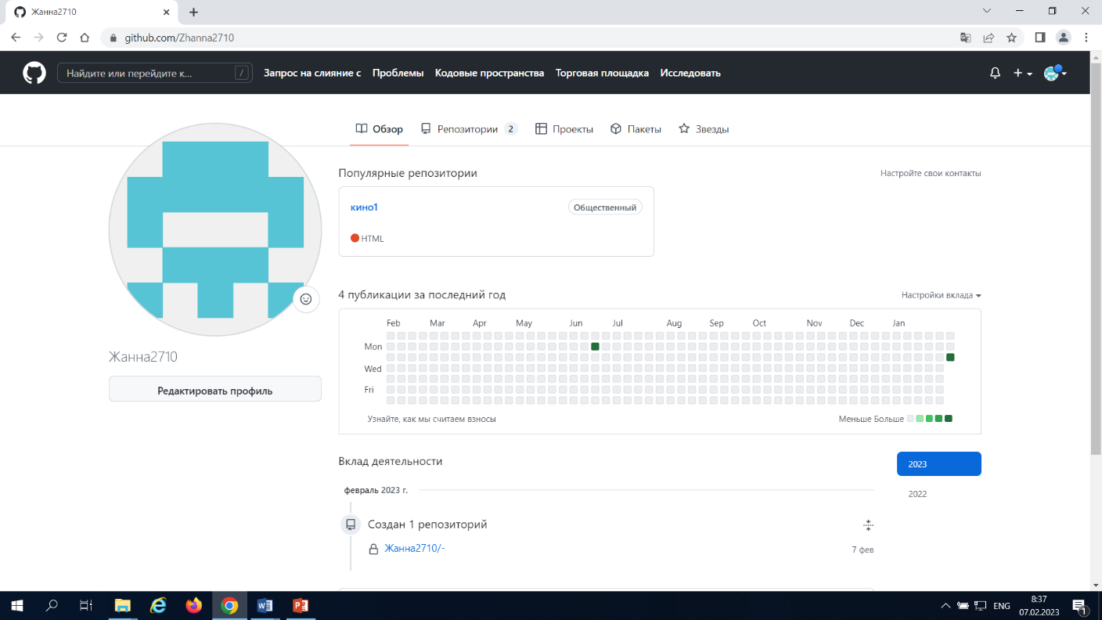

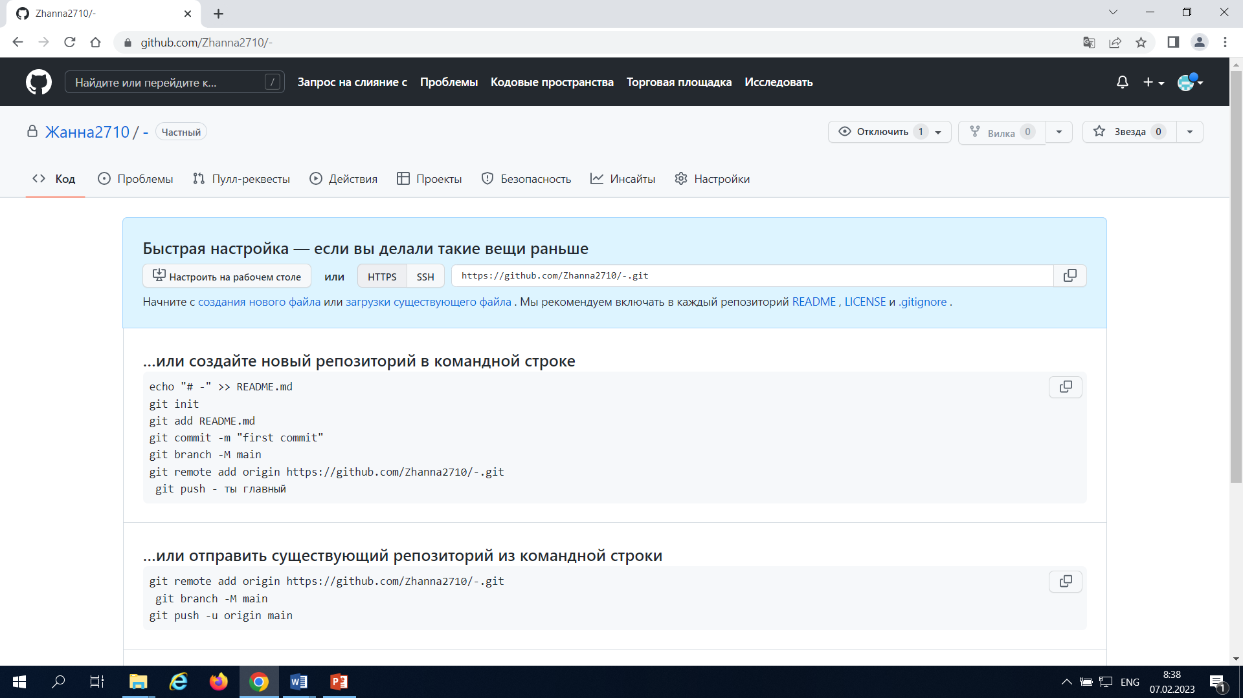

**1)Подготовительная работа**

*Выбор модели ЖЦ ПО.*

Была выбрана поэтапная модель с промежуточным контролем

Поэтапная модель с промежуточным контролем - разработка ПО ведется итерациями с циклами обратной связи между этапами. Межэтапные корректировки позволяют уменьшить трудоемкость процесса разработки по сравнению с каскадной моделью, но время жизни каждого из этапов растягивается на весь период разработки.

*План выполнения работ*

1. Изучение предметной области. Проектирование системы. Разработка предложений по реализации системы
2. Разработка программного модуля по сбору и анализу информации со счетчиков и устройств управления. Внедрение системы для одного из цехов «Азнакаевскнефть»
3. Тестирование и отладка модуля. Внедрение системы во всех цехах «Азнакаевскнефть»

**2)Анализ требований к системе**

подразумевает определение ее функциональных возможностей, пользовательских требований, требований к надежности и безопасности, требований к внешним интерфейсам и т.д. Требования к системе оцениваются исходя из критериев реализуемости и возможности проверки при тестировании.

Анализ требований к ПО предполагает определение следующих характеристик для каждого компонента:

−функциональных возможностей, включая характеристики производительности и среды функционирования компонента;

−внешних интерфейсов;

−спецификаций надежности и безопасности;

−эргономических требований;

−требований к используемым данным;

−требований к установке и приемке;

−требований к пользовательской документации;

−требований к эксплуатации и сопровождению.

Требования к ПО оцениваются исходя из критериев соответствия требованиям к системе, реализуемости и возможности проверки при тестировании.

В) **Проектирование архитектуры системы** на высоком уровне заключается в определении компонентов ее оборудования, ПО и операций, выполняемых эксплуатирующим систему персоналом. Архитектура системы должна соответствовать требованиям, предъявляемым к системе, а также принятым проектным стандартам и методам.

Проектирование архитектуры ПО включает **задачи** (для каждого компонента ПО):

−трансформацию требований к ПО в архитектуру, определяющую на высоком уровне структуру ПО и состав ее компонентов;

−разработку и документирование программных интерфейсов ПО и баз данных;

−разработку предварительной версии пользовательской документации;

−разработку и документирование предварительных требований к тестам и планам интеграции ПО.

Архитектура компонентов ПО должна соответствовать требованиям, предъявляемым к ним, а также принятым проектным стандартам и методам.